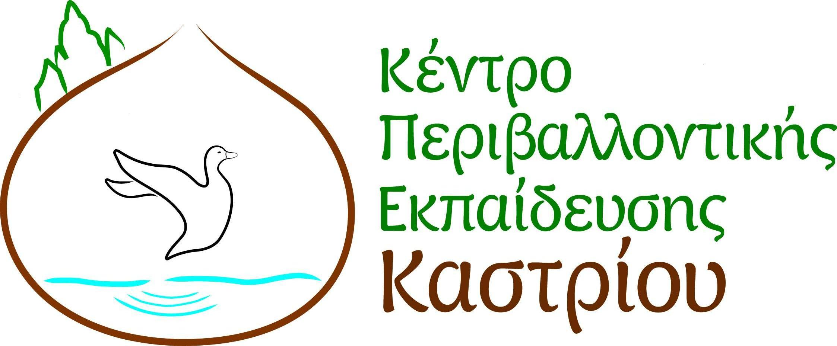

Αίτηση Συμμετοχής
στο Σεμινάριο
«Προσεγγίζοντας το φυσικό περιβάλλον του Πάρνωνα»
26-28 Ιουνίου 2015
Καταφύγιο του ΕΟΣ Σπάρτης, Πάρνωνας.

Παρακαλούμε, στείλτε την αίτησή σας
με e-mail στη διεύθυνση mail@kpe-kastr.ark.sch.gr
ή με fax στο 2792022009
Τηλέφωνα επικοινωνίας: 2792022004 και 6978878577

Ονοματεπώνυμο
Τηλέφωνο
e-mail
Θέση εργασίας
Διεύθυνση κατοικίας

θα συμμετέχω στις εθελοντικές ομάδες εργασίας  (μαγειρική, κ.α.) | ΝΑΙ
 | ΟΧΙ

Επιθυμώ να μείνω: | στο καταφύγιο
Επιθυμώ να μείνω: | σε σκηνή
Επιθυμώ να μείνω: | σε οποιοδήποτε από τα παραπάνω

θα χρησιμοποιήσω δικό μου εξοπλισμό  για τη διαμονή μου: | ΝΑΙ
θα χρησιμοποιήσω δικό μου εξοπλισμό  για τη διαμονή μου: | ΟΧΙ

………… /………… /2015
Ο/Η ΑΙΤ……

